Занятие 10
Эффективные упражнения для футболистов
-Полезные упражнения для начинающих футболистов
- Упражнения с мячом для футболистов
-Упражнения на физику (без мяча) для футболистов
-Упражнения для футболистов в тренажёрном зале
-Упражнения для футболистов в домашних условиях
Полезные упражнения для начинающих футболистов
- Удар носком.
Для выполнения данного упражнения необходимо произвести замах ногой и направить её в сторону мяча, вытягивая носок вперёд. Опорная нога в это время должна быть чуть позади мяча. Выпрямление бьющей ноги необходимо осуществить резко, при этом носок должен попасть в середину мяча.
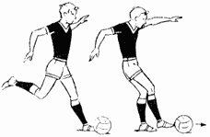
2. Удар серединой подъёма.
Выполняя это упражнение, необходимо поставить опорную ногу рядом с мячом, выполнить замах бьющей ногой и произвести ею удар в середину мяча. Левая рука при выполнении упражнения должна выноситься вперёд и вверх.
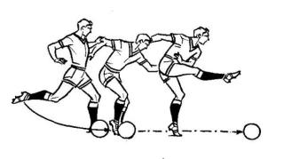
- Удар внутренней частью подъёма.
Выполнение такое же как и прямым подъёмом, но перед ударом необходимо развернуть носок наружу.
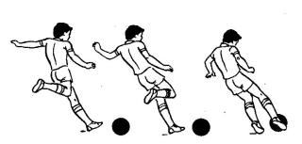

Упражнения с мячом для футболистов
Так как футбол является командной игрой, очень важно выполнение групповых упражнений.
1. Квадрат.
Несколько игроков контролируют мяч на ограниченном пространстве, а 1 или 2 игрока его отбирают. Благодаря этому упражнению происходит развитие игры в пас, скорости мышления, техники и концентрации. Ниже видео об основных ошибках при игре в квадрат.
- Владение мячом.
Необходимо разделиться на 3 команды: 2 команды владеют мячом, а 3-ья его отбирает. Это упражнение похоже на предыдущее, однако здесь более чётко проявляется командная работа.
- Позиционная игра.
Упражнение соответствует предыдущему, однако каждый игрок занимает свою позицию (защитники, полузащитники и т. д.). При выполнении позиционной игры приобретается навык использования свободного пространства.
- Игра в урезанных составах.
Это упражнение выполняется в командах по 2 или 3 игрока. При этом на поле есть свободный игрок, который играет за ту команду, которая ведёт мяч. Количество свободных игроков можно увеличивать. Такая игра способствует развитию периферического зрения, скорости мышления, игры в пас.
Упражнения на физику (без мяча) для футболистов
Важной частью тренировки является выполнение футболистами общих развивающих упражнений в отсутствии мяча. К ним относятся:
- Упражнения для рук и плечевого пояса (выполнение сгибаний и разгибаний, вращений, махов и т. д.). Такие упражнения необходимо выполнять, как на месте, так и в движении.
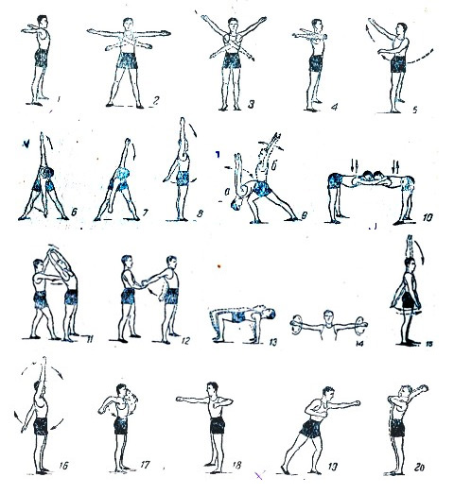

- Упражнения для мышц шеи (наклоны и повороты в разных направлениях).

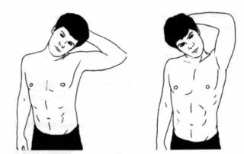
- Упражнения для туловища (наклоны и повороты, поднимание и опускание ног в положении лёжа и т.д.).

- Упражнения для ног (выполнение махов, приседаний и выпадов).

- Упражнения с сопротивлением (выполнение тех же поворотов и наклонов туловища, но только в парах, а также приседаний с партнёром и элементов борьбы в стойке).
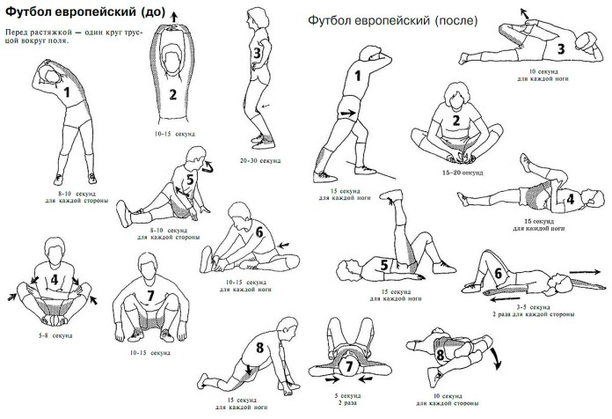
Упражнения для футболистов в тренажёрном зале

Существует масса упражнений для футболистов в тренажёрном зале.
Вот некоторые из них:
- Жим гантелей с дополнительным толчком при помощи ног с обязательной амортизацией опускания гантелей сгибанием коленей. Видео данного упражнения
- Подъём ног в упоре на локтях, либо в висе. При выполнении необходимо держать пресс в напряжении.
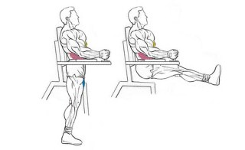

- Скручивания на фитболе.
Для выполнения этого упражнения необходимо лечь на фитбол так, чтобы колено находилось под пяткой, а пресс был в постоянном напряжении. Скручивания необходимо выполнять таким образом, чтобы отрывались только лопатки.
Упражнения для футболистов в домашних условиях
В домашних условиях можно выполнять общие развивающие упражнения, которые разбирались ранее, а также упражнения с мячом.
1.Остановка мяча ногой.
Для этого вам потребуется помощь родителей или друзей, чтобы они подавали вам мяч, а вы останавливали его стопой.
2. Тренировка точности удара.
Для этого необходимо отрабатывать удары по воротам (ворота можно имитировать любыми предметами).
- Работа с движущимся мячом.

- Необходимо совершить удар, а затем догнать мяч.

- Выполнение прыжков на скакалке.

- Простая игра в футбол с друзьями.

Таким образом, для футболиста основным двигателем являются конечно ноги, однако не стоит забывать и о разминке всего тела, а также приобретении таких навыков, как быстрое мышление, периферическое зрение и умение работать в команде.

